|  |  |  |  |  |  |  |  |  |  |  |
| --- | --- | --- | --- | --- | --- | --- | --- | --- | --- | --- |
| |  |  |  | | --- | --- | --- | |  |  |  | | МИНОБРНАУКИ РОССИИ | | | | Федеральное государственное бюджетное образовательное учреждение  высшего образования  **«МИРЭА – Российский технологический университет»**  **РТУ МИРЭА** | | | | |
| Институт информационных технологий (ИТ) | |
| Кафедра инструментального и прикладного программного обеспечения (ИиППО) | |

|  |  |  |  |
| --- | --- | --- | --- |
| **ОТЧЕТ ПО ПРАКТИЧЕСКОЙ РАБОТЕ №8** | | | |
| **по дисциплине** | | | |
| **«Разработка клиентских частей интернет-ресурсов»** | | | |
| Выполнил студент группы ИКБО-13-19 | | Стоянова А.Г. | |
|  | |  | |
| Принял  *Ассистент* | | Братусь Н.В. | |
| Практическая работа выполнена | «___»_______2020 г. | | (подпись студента) | |
| «Зачтено» | «___»_______2020 г. | | (подпись руководителя) | |
|  |  | |  | |

Москва 2020

**Оглавление**

Практическая работа №8 «JavaScript-анимация» 3

Цель работы 3

Практическое задание №1: «Использование setInterval» 3

Практическое задание №2: «Функция «draw» 5

Практическое задание №3: «Анимированный прыгающий мяч» 7

Вывод 9

# Практическая работа №8 «JavaScript-анимация»

Цель работы: ознакомиться c JavaScript-анимацией. Научиться их реализовывать, освоить настройку и стили анимаций.

## Практическое задание №1: «Использование setInterval»

**Задание:**

Задача 1.1 Выбрать изображение любого вида транспорта и реализовать анимацию (при нажатии на данное изображение) через последовательность кадров, каждый из которых немного меняет HTML/CSS-свойства. Например, изменение style.left от 0px до 100px – двигает элемент. И если это будет выполняться с помощью setInterval, изменяя на 2px с небольшими интервалами времени, например, 50 раз в секунду, тогда изменения будут выглядеть плавными. Принцип такой же, как в кино: 24 кадров в секунду достаточно, чтобы создать эффект плавности.

**Описание выполнения задания**

Листинг 1.1 – Создание HTML-документа с созданием анимации

<!DOCTYPE HTML>

<html>

<head>

<style>

#car

{

position: relative;

cursor: pointer;

}

</style>

</head>

<body>

<img id="car" src="https://im0-tub-ru.yandex.net/i?id=9651ef6b3f1fde46a93ecb15c63b71a0&n=13&exp=1" width="150" height="150">

<script>

car.onclick = function() {

let start = Date.now();

let timer = setInterval(function() {

let timePassed = Date.now() - start;

car.style.left = timePassed / 5 + 'px';

if (timePassed > 2000) clearInterval(timer);

}, 20);

}

</script>

</body>

</html>

Результат выполнения кода на странице (Рисунок 1.1.1):

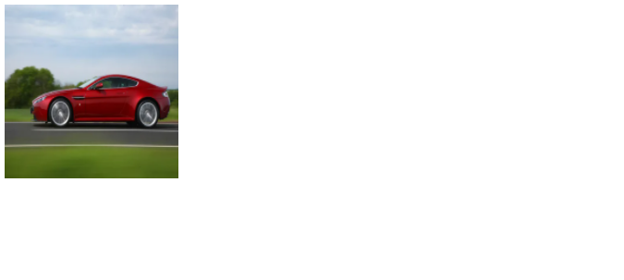

Рисунок 1.1.1 – Результат HTML-документа до нажатия

Результат выполнения кода на странице (Рисунок 1.1.2):

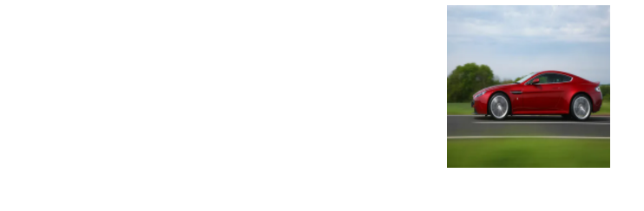

Рисунок 1.1.2 Результат HTML-документа после нажатия

## Практическое задание №2: «Функция «draw»

**Задание:**

Задача 2.1 Создать анимацию набирающегося текста в элементе формы textarea при нажатии на кнопку.

Задача 2.2 Добавить в <head> следующую функцию для анимации (дописав функции для textArea и расчёта времени bounce):

function animate(options) {

var start = performance.now();

requestAnimationFrame(function animate(time) {

// timeFraction от 0 до 1

var timeFraction = (time - start) / options.duration;

if (timeFraction > 1) timeFraction = 1;

// текущее состояние анимации

var progress = options.timing(timeFraction)

options.draw(progress);

if (timeFraction < 1) {

requestAnimationFrame(animate);

}

});

}

**Описание выполнения задания**

Листинг 2.1 – Создание HTML-документа с кнопкой и с анимационной печатью текста

<!DOCTYPE HTML>

<html>

<head>

<meta charset="utf-8">

<link rel="stylesheet" href="style.css">

<script>function animate(options) {

var start = performance.now();

requestAnimationFrame(function animate(time) {

// timeFraction от 0 до 1

var timeFraction = (time - start) / options.duration;

if (timeFraction > 1) timeFraction = 1;

// текущее состояние анимации

var progress = options.timing(timeFraction)

options.draw(progress);

if (timeFraction < 1) {

requestAnimationFrame(animate);

}

});

}</script>

</head>

<body>

<textarea id="textExample" rows="5" cols="60">Peter the Great, Peter I or Pyotr Alekseevich ruled the Tsardom of Russia and later the Russian Empire from 7 May [O.S. 27 April] 1682 until his death in 1725, jointly ruling before 1696 with his elder

</textarea>

<button onclick="animateText(textExample)">Старт</button>

<script>

function animateText(textArea) {

let text = textArea.value;

let to = text.length,

from = 0;

animate({

duration: 5000,

timing: bounce,

draw: function(progress) {

let result = (to - from) * progress + from;

textArea.value = text.substr(0, Math.ceil(result))

}

});

}

function bounce(timeFraction) {

for (let a = 0, b = 1, result; 1; a += b, b /= 2) {

if (timeFraction >= (7 - 4 * a) / 11) {

return -Math.pow((11 - 6 * a - 11 * timeFraction) / 4, 2) + Math.pow(b, 2)

}

}

}

</script>

</body>

</html>

Результат выполнения кода на странице (Рисунок 2.1):

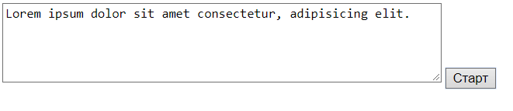

Рисунок 2.1 – Результат HTML-документа в момент начала печати

Результат выполнения кода на странице (Рисунок 2.2):

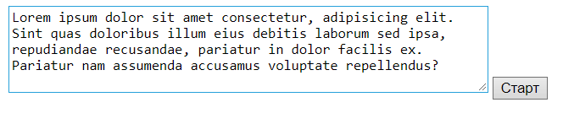

Рисунок 2.2 – Результат HTML-документа после окончания печати

## Практическое задание №3: «Анимированный прыгающий мяч»

**Задание:**

Задача 3.1 Создать анимацию с прыгающим мячом. При нажатии на мяч он должен падать вниз до созданной горизонтальной линии и несколько раз подскакивать от этой поверхности. Чтобы получить эффект «скачущего» мяча, можно использовать функцию расчёта времени bounce в режиме easeOut.

**Описание выполнения задания**

Листинг 3.1 – Создание HTML-документа с тегом <script>

<!DOCTYPE HTML>

<html>

<head>

<script>

function animate(options) {

var start = performance.now();

requestAnimationFrame(function animate(time) {

var timeFraction = (time - start) / options.duration;

if (timeFraction > 1) timeFraction = 1;

var progress = options.timing(timeFraction)

options.draw(progress);

if (timeFraction < 1) {

requestAnimationFrame(animate);}

});

}</script>

<style>

#field

{

height: 200px;

border-bottom: 1px yellow groove;

position: relative;

}

#ball {

position: absolute;

cursor: pointer;

}

</style>

</head>

<body>

<div id="field">

<img src="https://static.detmir.st/media_out/101/641/2641101/1500/0.jpg" width="40" height="40" id="ball">

</div>

<script>

function makeEaseOut(timing) {

return function(timeFraction) {

return 1 - timing(1 - timeFraction);

}

}

function bounce(timeFraction) {

for (let a = 0, b = 1, result; 1; a += b, b /= 2) {

if (timeFraction >= (7 - 4 * a) / 11) {

return -Math.pow((11 - 6 * a - 11 * timeFraction) / 4, 2) + Math.pow(b, 2)

}

}

}

ball.onclick = function() {

let to = field.clientHeight - ball.clientHeight;

animate({

duration: 3000,

timing: makeEaseOut(bounce),

draw(progress) {

ball.style.top = to * progress + 'px'

}

});

};

</script>

</body>

</html>

Результат выполнения кода на странице (Рисунок 3.1.1):

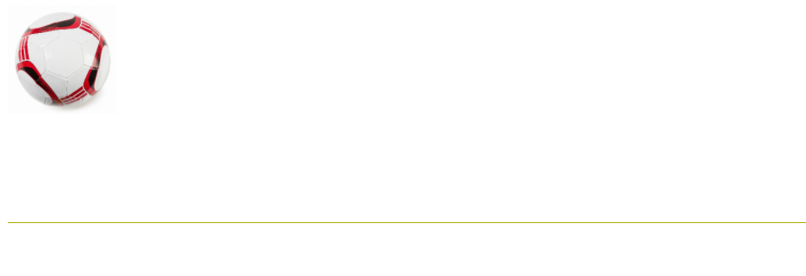

Рисунок 3.1.1 – Результат выполнения HTML-документа до нажатия

Результат выполнения кода на странице (Рисунок 3.1.2):

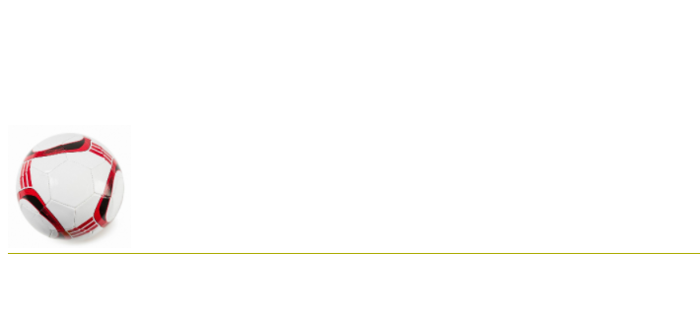

Рисунок 3.1.2 – Результат выполнения HTML-документа после нажатия

Вывод**:** в результате выполнения данной практической работы была освоена работа с JavaScript-анимацией, реализована работа с настройками анимации, освоены несколько видов анимаций.